ZARZĄDZENIE NR 11/2022 REGIONALNEGO DYREKTORA OCHRONY ŚRODOWISKA

W KATOWICACH z dnia 15 marca 2022 r. w sprawie wyznaczenia szlaku ruchu pieszego w rezerwacie przyrody Śrubita
Na podstawie art. 15 ust. 1 pkt 15 ustawy z dnia 16 kwietnia 2004 r. o ochronie przyrody (Dz. U. z 2021 r. poz. 1098 i 1718 oraz z 2022 r. poz. 84) zarządza się, co następuje:
§ 1. Wyznacza się szlak ruchu pieszego przebiegający przez pododdział leśny 231a, leśnictwa Racza, Nadleśnictwa Ujsoły, w rezerwacie przyrody Śrubita, położony na terenie gminy Rajcza, zgodnie z załącznikiem do niniejszego zarządzenia.
§ 2. Zarządzenie wchodzi w życie z dniem podpisania.

Załącznik do zarządzenia Nr 11/2022 Regionalnego Dyrektora Ochrony Środowiska w Katowicach z dnia 15 marca 2022 r. w sprawie wyznaczenia szlaku ruchu pieszego w rezerwacie przyrody Śrubita.
Mapa rezerwatu przyrody Śrubita z zaznaczonym przebiegiem szlaku ruchu pieszego.

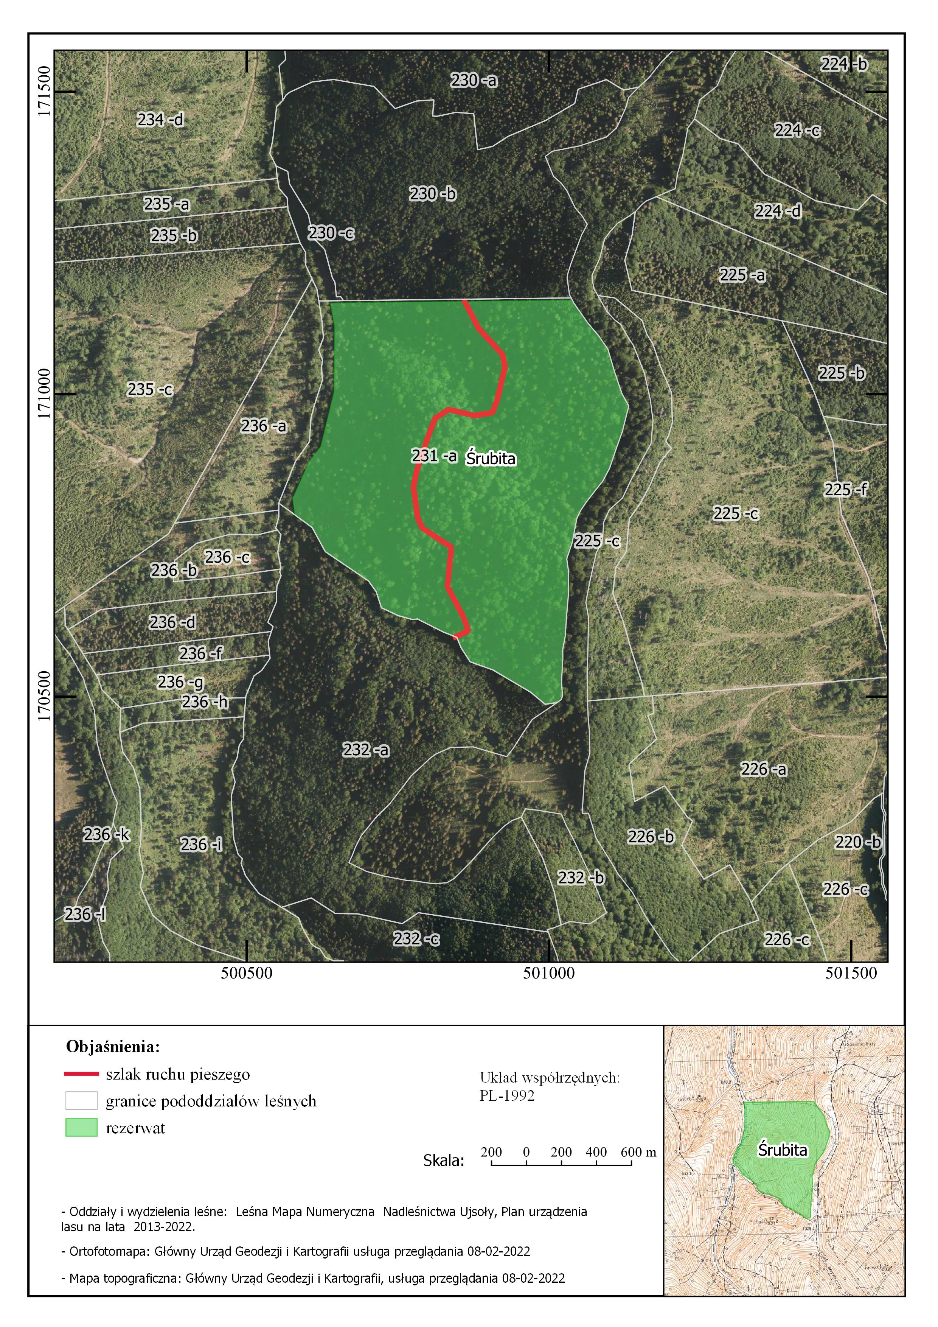

Zgodnie z Planem Urządzenia Lasu dla Nadleśnictwa Ujsoły na lata 2013-2022.

